Auto-encoder 與 VAE 之潛空間限制
報告重點摘要 基於老師在課堂上分享無監督學習架構，實作並比較了淺層與深層自動編碼器在特徵降維與重建上的差異。透過 MNIST 與 FashionMNIST 兩個資料集的實驗，並驗證了線性破壞(用ReLU)能跳脫PCA，使得特徵分群能力。
特徵較少資料集：MNIST 特徵降維與分群能力
本階段將 28x28 (784維) 的手寫數字圖片壓縮至 2 維空間，並進行視覺化對比。
- 淺層模型： 實驗結果顯示，僅具備單層線性轉換的PCA，無法解開手寫數字高度糾纏的非線性特徵，導致潛在空間中的數字分類高度重疊，呈現缺乏鑑別度的帶狀分佈。
- 深層模型： 加入多層隱藏層與 ReLU 激活函數後，破壞原有線性結構使得網路有更高的可塑性。視覺化結果顯示，相同的數字在二維空間中自動聚集成高密度的Clusters，實現無監督下的特徵分群。
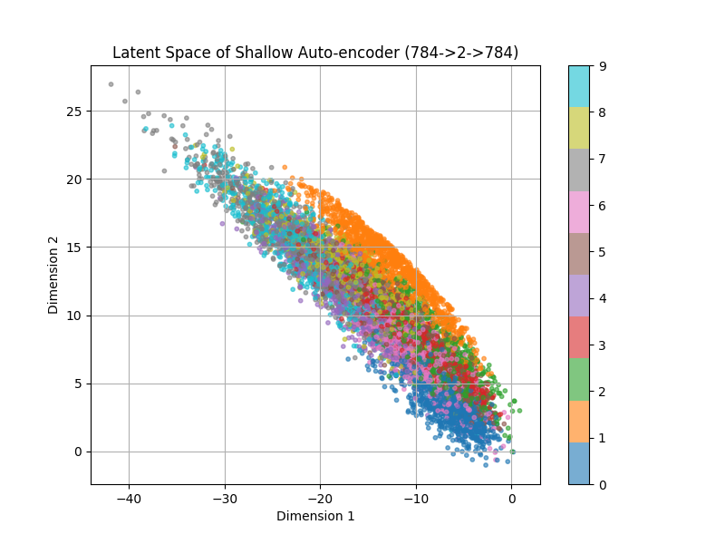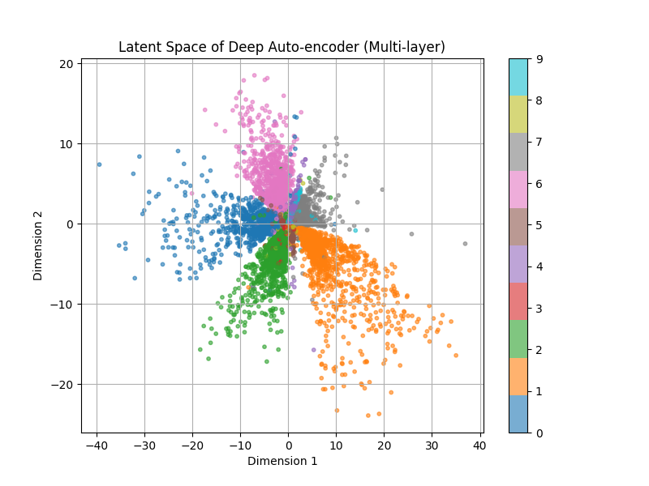
上圖為淺層即等價PCA 下圖經ReLU扭曲後更容易分成叢集
- 起初的困惑與誤解:本次準備的範圍也有VAE，由於觀察到Latent Space本身已具有連續性，也了解此連續性質是因為神經網路本身所有的合成因子都是是連續，不禁聯想那直接使用AE 潛在空間在取樣時，應必然能做到平滑過渡，那為何還需要特別發明 VAE 來解決連續性問題？因為 AE 也應具備連續性，VAE 的存在是否多此一舉？
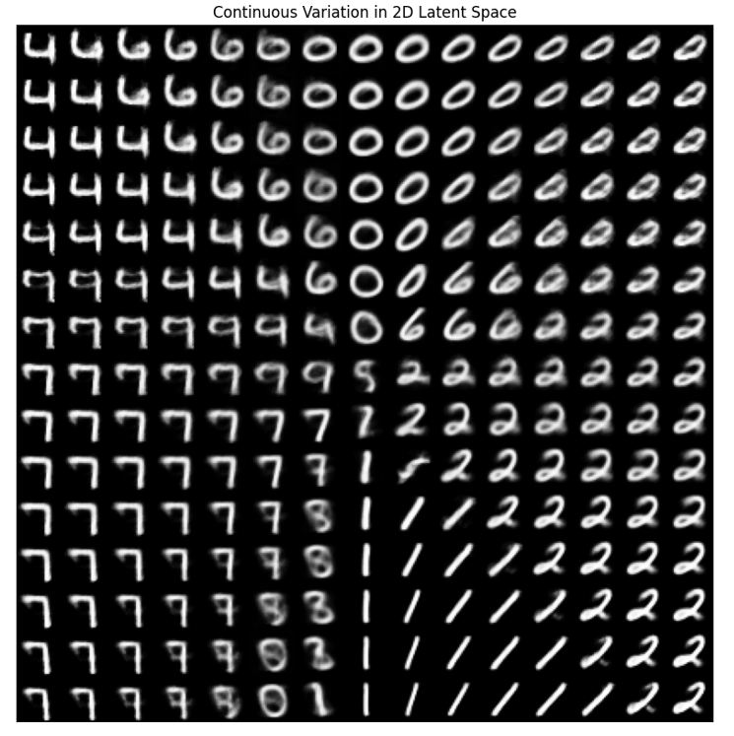
Latent Space在不使用VAE於簡單任務就能看出連續性
反思的解答:數學上的連續不等於語意上有意義的連續，AE所得到到的是無意義的漸變而VAE才能生成合理的延續(尤其是複雜的高維度空間)
特徵較多資料集：FashionMNIST 潛在空間連續性
想壓榨他的極限選了個比較複雜的衣物資料集FashionMNIST，同樣於二維潛在空間中進行均勻網格取樣，Decoder生成影像。
觀察結果與分析： 全白，勉強看出長褲至上衣的漸變趨勢，但過渡區域出現了嚴重的殘影與模糊，有破圖現象。
- Bottleneck layerw太小：帶有紋理的 784 維服飾影像，壓縮至僅剩 2 維的潛空間中，要保留下顏色/邊緣輪廓實在是強人所難，過多細節特徵遺失，解碼器只能還原粗略的面積。
- 潛在空間的空白地帶：標準自動編碼器缺乏對潛在空間分佈的標準化。在群集與群集之間的空白地帶取樣時，解碼器接收到未知的特徵座標，導致神經元輸出奇怪的值，經最後一層 Sigmoid 函數飽和後，便產生了毫無漸進的純白or純黑(用VAE可以改善)。
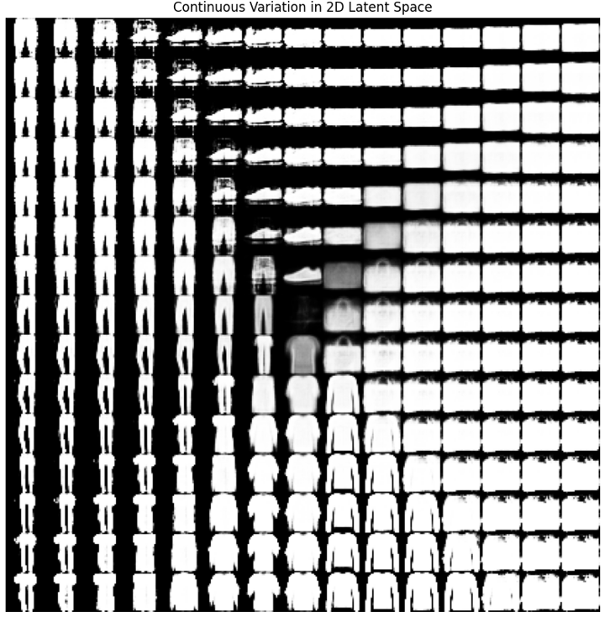
上圖為維持原架構訓練
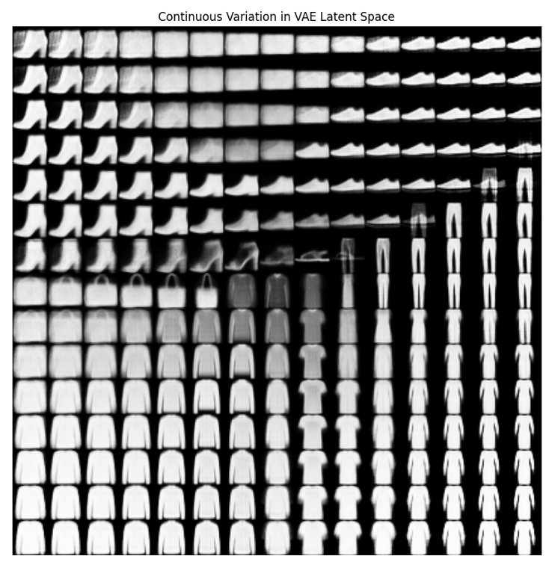
上圖為改良用VEA架構訓練

